附件2：
视频面试流程
学生可使用小程序（首次使用需允许摄像头、麦克风权限），企业可在电脑端（需允许麦克风、摄像头使用权限），双方进行视频面试。
必备条件：
学生和企业均需停留在双方的聊天页面
学生端：
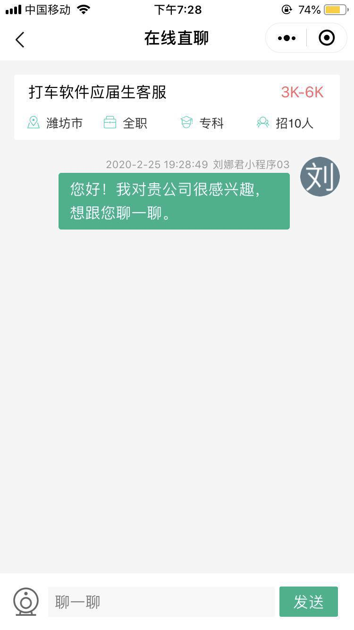
企业端：
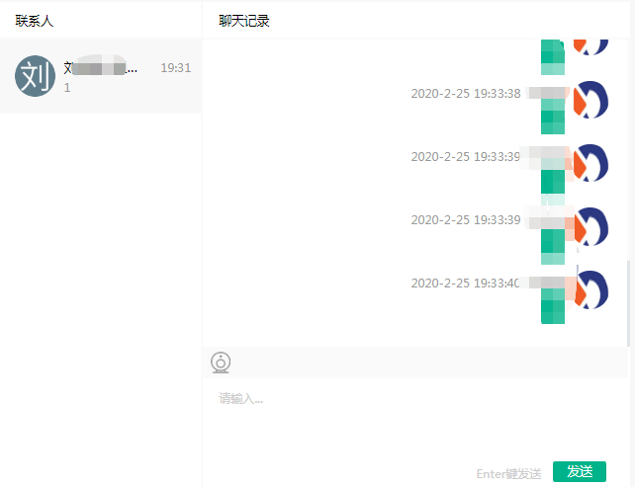
注：视频通话每次时长不受限制。双方均可对视频进行挂断、拒绝、发起等。只能1V1，不可同时与多个学生/企业面试等。由于网络等原因，可能存在接不通的情况，请重新连接视频通话后再试。

